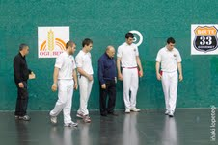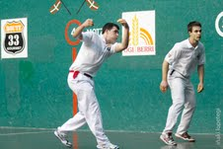

22-14
JAKA-ARRATIBEL
BISINTXO-PEREZ

Tiempo de juego: 54 minutos
Tantos de saque: Jaka 5
Bisintxo 2

Tantos en juego: Jaka 7
Bisintxo 4
Arratibel 1

Tantos perdidos: Jaka 5
Bisintxo 5
Perez 4
Arratibel 4

Marcador: 1-0,1-1,1-3,3-3,3-4,4-4,6-4,6-6,12-6,12-8,13-8,13-14,14-14,22-14

Ninguno de los prácticamente 200 espectadores que poblaban los asientos de cancha del frontón Beotibar, quiso perderse el que podríamos denominar el partido estelar de la jornada, permaneciendo en sus asientos para presenciar a poder ser un gran partido y los pelotaris no defraudaron a los presentes empleándose para ello a fondo. Porque el encuentro fue duro desde el comienzo. El joven delantero de Lizartza Jaka cuajó un buen partido ante Bisintxo. Con su nervio y fortaleza habitual, se le ve más curtido que en meses anteriores, desenvolviéndose a la perfección en labores defensivos y trabajando cada tanto como si fuera el último. No fue casualidad que desequilibrara un partido tan duro como el de ayer en la recta final del mismo, acudiendo a cestaño y escogiendo una pelota más difícil de mover. Francamente Jaka ha madurado. Si, ha madurado mucho en poco tiempo. No lo tuvo nada fácil, ya que el brio de Bisintxo sse hizo presente en la cancha. Muy correoso como de costumbre y deleitando al público con muchas jugadas de las cuales solo 3 ganchos y 1 parada terminaron en tanto, gracias a la gran defensa desplegada por su rival. En los cuadros de atrás el duelo fue a cara de perro, muy duro. Ninguno de los 2 de imponía hasta que en el 14-14 los colorados se acercaron al cestaño y cambiaron de pelota. A partir de ese momento mandaron la fuerza en el golpeo de la pareja colorada, especialmente de Arratibel que empezó a dominar y enseñar la espalda a Perez. Un vistoso partido que no defraudó en absoluto las expectativas del público presente.

